Mardi 17 décembre 2024 CM1/CM2

CM 14 M

Tuesday 17th january

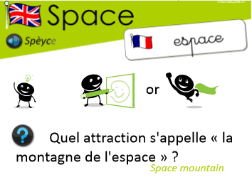

8h45 : Accueil

Appel, appel cantine, mot du jour : le gaspillage

8h50 : Anglais Rituel

Revoir vocabulary 5 année 1

Where are you ? I’m in ...

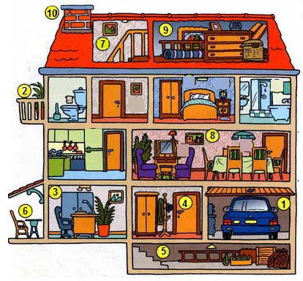

1 : The garage

2 : The balcony

3 : The work office

4 : The hall

5 : The cellar

8h55 : Problème flash

CM1 : Jérémy et Marine ont 7,50 € chacun en poche. Combien ont-ils à eux deux ? **7,5 x 2 = 15. Ils ont 15 €.**

CM2 : Charlie achète une bouteille de soda à 1,20 € et une baguette à 0,80 €. Combien paie-t-il au total ? **1,20 + 0,80 = 2. Il paie 2 €.**

9h00 : Opérations

CM1 : 765 : 7 = **109 (2)**

3 214 x 98 = **314 972**

CM2 : 12,34 + 45,6 + 2 345 = **2 402,94**

54,362 : 77 = **0,706**

9h05 : Calcul mental CM1

Obj : Triple, tiers Leçon CM4

Echauffement : Ecris le tiers des nombres.

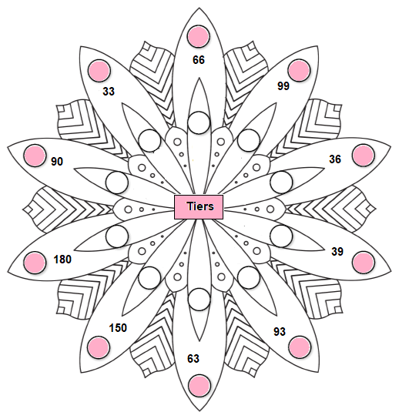

**11**

**30**

**60**

**50**

**21**

**31**

**13**

**12**

**33**

**22**

Calcul automatisé : Donne le tiers des nombres :

96 🡺 **32** 30 🡺 **10** 3 000 🡺 **1 000** 924 🡺 **308**

360 🡺 **120** 66 🡺 **22** 6 000 🡺 **2 000** 12 🡺 **4**

123 🡺 **41** 918 🡺 **306** 63 🡺 **21** 999 🡺 **333**

33 🡺 **11** 99 🡺 **33** 9 300 🡺 **3 100** 153 🡺 **51**

618 🡺 **206** 24 🡺 **8** 333 🡺 **111** 150 🡺 **50**

Problème : Dans une classe de 24 élèves : le tiers a les yeux bleus. Combien d'enfants ont les yeux bleus ?

**Il y a 8 enfants qui ont les yeux bleus.**

Calcul réfléchi : Compte mystérieux

Je pense à un nombre. Je le divise par 3 et j’ajoute 3. Je trouve 33. A quel nombre ai-je pensé ? (**90** : 3 ) + 3 = 33

Comment faire 6 avec : 3 – 6 – 3

**(3 x 6) : 3 = 6**

Problème : Louis possédait 60 euros. Il vient d'en dépenser le tiers. Combien d'argent lui reste-t-il ?

**Il lui reste 40 euros.**

Clap : Donne le tiers des nombres : 45, 90, 33, 99, 345 🡺 **15, 30, 11, 33, 115**

9h05 : Calcul mental CM2

Obj : Double, moitié, triple, tiers Leçon CM4

Echauffement : Colorie les résultats de la table de 3. 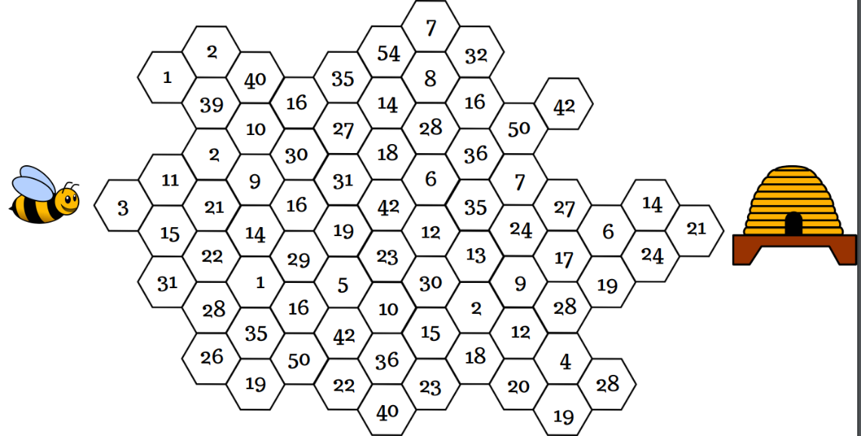

Calcul automatisé : Donne le triple des nombres :

63 🡺 **189** 83 🡺 **249** 152 🡺 **456** 51 🡺 **153**

91 🡺 **273** 74 🡺 **222** 123 🡺 **369** 29 🡺 **87**

55 🡺 **165**  31 🡺 **93**

Donne le tiers des nombres :

27 🡺 **9** 2 100 🡺 **700** 36 🡺 **12** 150 🡺 **50**

18 🡺 **6** 600 🡺 **200** 75 🡺 **25** 21 🡺 **7**

180 🡺 **60**  120 🡺 **40**

Problème : Jeanne a parcouru 41 km à vélo, Mireille le triple. Quelle distance a parcouru Mireille ?

**Mireille a parcouru 123 km.**

Calcul réfléchi : Compte mystérieux

Quel calcul donne le nombre le plus proche de 600 : 199 x 3 191 x 3

202 x 3

Calcule vite : 42 x 9 = **378** en sachant que 42 x 3 = 126

Problème : Clara a parcouru 126 km à vélo, Marthe le tiers. Quelle distance a parcouru Marthe ?

**Marthe a parcouru 42 km.**

Clap : Donne le triple des nombres : 51, 24, donne le tiers des nombres : 18, 999, 333 🡺 **153, 72, 6, 333, 111**

9h20 : Calcul en ligne CM1

9h20 : Calcul en ligne CM2

Leçon CL4

Fais les doubles, moitiés, triples, tiers.

Double de 243 🡺 **486**

Moitié de 824 🡺 **412**

Triple de 351 🡺 **1 053**

Tiers de 666 🡺 **222**

Double de 324 🡺 **648**

Leçon CL4

Fais les quarts, quadruples, les multiplications et divisions par 5.

Quart de 940 🡺 **235**

Quadruple de 240 🡺 **960**

Diviser 250 par 5 🡺 **50**

Multiplier 250 par 5 🡺 **1 250**

Quadruple de 261 🡺 **1 044**

9h25 : Ecrire un nombre

Ecrire en nombre 548 centaines de milliers 3 dizaines et 12 unités ; 258 milliers ; 258 415 000

9h25 : Ecrire un nombre

Ecrire en nombre 562 dizaines de milliers ; 2 millions 42 milliers 754 unités ; 2 000 001

9h30 : Compréhension rapide Cycle 3 n°13

Obj : Retrouver les informations implicites (cause)

CM1 : Il fallait faire de la mayonnaise pour ce soir… Maman m’avait noté toutes les proportions et elle avait ajouté « Attention, il faut que tous tes ingrédients soient à la même température », puis elle était partie au travail. En rentrant de l’école, je me mis au travail : je sortis le vinaigre, la moutarde, le sel et le poivre du grand placard de la cuisine. J’allai chercher les œufs dans le réfrigérateur et l’huile à la cave car la bouteille de la cuisine était presque vide. Je n’eus aucun mal à séparer les jaunes comme maman me l’avait appris il y a longtemps. Tout allait bien. Ma mayonnaise serait aussi bonne que la sienne. Il ne restait plus qu’à la battre au fouet en laissant tomber l’huile doucement au début, puis plus vite. Mais catastrophe ! ma mayonnaise a tourné, elle n’a jamais voulu prendre et devenir onctueuse comme celle de maman... Pourquoi ?

**Tous les ingrédients ne sont pas à la même température.**

CM2 : Depuis hier soir, plusieurs familles ont dû être relogées dans le gymnase. Les pompiers ont pu évacuer ce matin le dernier couple de personnes âgées prisonnier de leur maison. C’est la deuxième fois que cela se produit durant les cinq dernières années. La dernière fois, les dégâts avaient été tout de même moins importants. Certains habitants ont commencé à nettoyer, mais l’humidité risque fort de mettre longtemps avant de disparaître. Que s’est-il passé ?

**Il y a eu une inondation.**

9h35 : Apprendre à écrire des mots courants/des mots invariables CM1/CM2

CM1 : Brusquement, sacrifier, le couvercle, donner, la coiffure / pendant, sous

CM2 : Le royaume, décider, par, bénir, recevoir / mais, soudain

9h40 : Mathématiques

Obj : Connaître les relations numériques (+, -, x, :) et savoir choisir la bonne opération

Compagnon Maths

Situation problème p 21

Leçons N5/P1

9h40 : Mathématiques

Obj : Connaître l’Euros

Exercices plus 1,2,3

Leçon M5

10h15 : Poésie sur deux semaines 10h15 : Poésie sur deux semaines

Obj : Ecrire la poésie n°7 et dire la poésie n°6 Obj : Ecrire la poésie n°7 et dire la poésie n°6

**Le premier jour de l'an**

Les sept jours frappent à la porte.  
Chacun d'eux vous dit : lève-toi !  
Soufflant le chaud, soufflant le froid,  
Soufflant des temps de toute sorte  
Quatre saisons et leur escorte  
Se partagent les douze mois.  
Au bout de l'an, le vieux portier  
Ouvre toute grande la porte  
Et d'une voix beaucoup plus forte  
Crie à tout vent : premier janvier !

**Pierre Menanteau**

**La nouvelle année**

Nouvelle année, année nouvelle,  
Dis-nous, qu’as-tu sous ton bonnet ?  
J’ai quatre demoiselles  
Toutes grandes et belles.  
La plus jeune est en dentelles.  
La seconde en épis.  
La cadette est en fruits,  
Et la dernière en neige.  
Voyez le beau cortège !  
Nous chantons, nous dansons  
La ronde des saisons.

**Louisa Paulin**

10h30 : RECREATION

10h45 : Ecriture des devoirs

Pour mardi 7 janvier :

Poésie : Apprendre la poésie n°7, la moitié (interrogation le 14 janvier) (CM1/CM2)

Sciences : Apprendre S6/S12 contrôle (CM1/CM2)

Grammaire : Apprendre G9 (CM1/CM2)

Pour jeudi 19 décembre :

Mathématiques : Lire N5/P1 (CM1) M5 (CM2)

Mathématiques : Facultatif : Exercices 6,7p 23 (CM1)

Facultatif : Exercices plus 9,10 (CM2)

Pour mardi 14 janvier :

Poésie : Apprendre la poésie n°7 entière (CM1/CM2)

10h50 : Sciences

S12 séance 3 : L’évolution d’un environnement géré par l’Homme : la forêt. L’importance de la biodiversité.

11h45 : REPAS

13h30 : Fluence première lecture et questions de compréhension.

13h35 : Lecture rapide CM1/CM2

Les mots en balance 2 : Trouver une logique sémantique dans un groupe de mots.

🡺 Deux mots sont liés à gauche. Trouve la même liaison à droite en cochant la case qui convient.

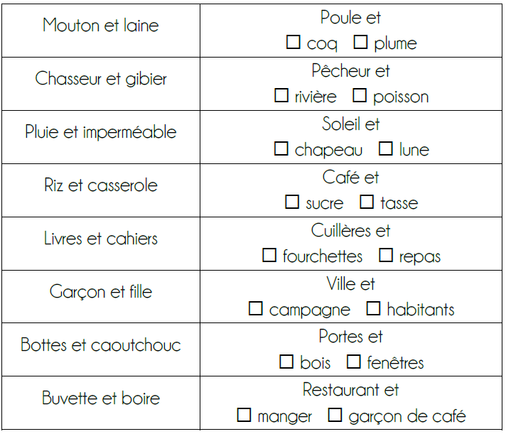

Une lettre qui a bon caractère : Trouver le sens d’un mot d’après le contexte de la phrase.

Voici des phrases dans lesquelles il y a le même mot, mais, selon les phrases le sens du mot peut être différent.

🡺 Coche les phrases où le mot répété a le même sens que dans la phrase encadrée. Attention, il peut y en avoir plusieurs.

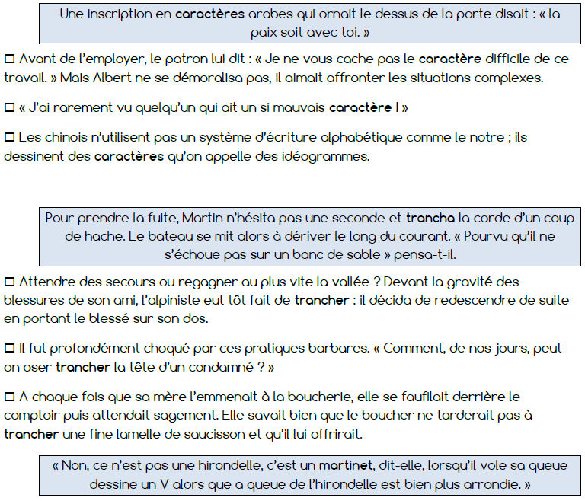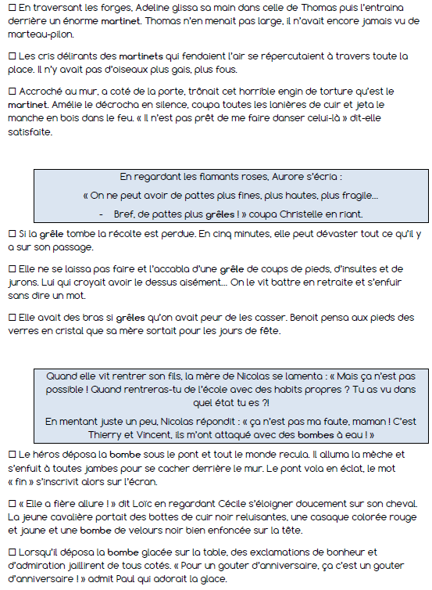

l

13h40 : Je lis, je comprends CM1/CM2

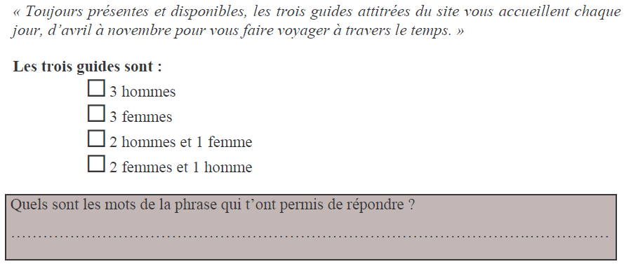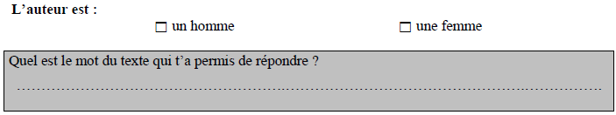

**Mots : présentes, attitrées**

**→M. Aubertin (Monsieur Aubertin)**

13h45 : Activité de Noël

15h30 : RECREATION

15h45 : Goûter de Noël suivi du spectacle